Министерство науки и высшего образования Российской Федерации
НАЦИОНАЛЬНЫЙ ИССЛЕДОВАТЕЛЬСКИЙ
ТОМСКИЙ ГОСУДАРСТВЕННЫЙ УНИВЕРСИТЕТ (НИ ТГУ)
Физико-технический факультет
Кафедра математической физики

УТВЕРЖДАЮ

Руководитель ООП,
д.ф.-м.н., профессор
__________ А.Ю. Крайнов
« » 2019 г.

ОТЧЕТ
о научно-исследовательской работе

ИССЛЕДОВАНИЕ ВЛИЯНИЯ СВС-МАТЕРИАЛОВ Al_{X}Ti_{Y}-TiB₂ НА СТРУКТУРУ АЛЮМИНИЕВЫХ СПЛАВОВ

Руководитель :
канд. техн. наук
___________ И. А. Жуков
подпись
«_____»___________2019 г.
Студент группы № 101708
___________ А.Е. Матвеев
подпись

Отчет защищен
с оценкой___________

Томск-2019

Оглавление
Введение 3
1. Материалы и методика исследования 10
2.Результаты исследования 16
3. Заключение. 28
Список литературы 30

Введение
Снижение массогабаритных характеристик конструкций при сохранении/увеличении несущих нагрузок является одним из основных направлений современных научных исследований. Легкие сплавы на основе алюминия, титана и магний являются наиболее востребованными материалами в этой области. Несмотря на большое количество известных высокопрочных легких сплавов, не прекращаются работы в области разработок и исследований, направленных на повышение физико-механических свойств при сохранении низкой плотности. В этой связи особый научный и практический интерес представляют металломатричные композиты, которые открывают доступ к новым свойствам, недоступным для известных классических сплавов. Одним из примеров подобных материалов являются металлокерамические композиты системы Al_{x}Ti_{y}-TiB₂, получаемые в режиме горения исходной порошковой шихты Al-Ti-B. Эти материалы на основе интерметаллической матрицы алюминия и титана обладают низкой плотностью, а благодаря наличию в структуре равномерно распределенных керамических частиц TiB₂, получаемых реакцией in situ, значительно повышаются физико-механические свойства материала и расширяется диапазон рабочих температур. При этом, чем меньше размер керамических частиц в композите Al_{x}Ti_{y}-TiB₂, тем выше физико-механические свойства материала [1]. Также известно, что частицы TiB₂ являются эффективными центрами кристаллизации в расплаве алюминия и позволяют получать отливки с мелкозернистой структурой. На сегодняшний день в промышленности широко используются лигатуры такого класса, например AlTi5B1, при этом все лигатуры импортируются. Здесь альтернативой также могут выступить материалы Al_{x}Ti_{y}-TiB₂, полученные в режиме горения. При этом контроль дисперсности упрочняющих/модифицирующих частиц (TiB₂) позволит направленно управлять свойствами получаемых легированных алюминиевых сплавов.
Таким образом, разработка материалов Al_{x}Ti_{y}-TiB₂ с контролируемой структурой (в том числе размером керамических включений TiB2), фазовым составом и механическими свойствами является перспективной задачей для самостоятельных конструкционных материалов со специальными свойствами и для лигатур алюминиевых сплавов.
Авторы работы [2] исследовали влияние частиц TiB₂, полученных в режиме горения, на структуру и механические свойства матричных композитов AZ91Mg. Исходными материалами для синтеза композитов были высокочистые порошки Ti, Al, B с достаточно мелкими размерами частиц (средний размер порошка титана не превышал 40 мкм). Порошки титана и бора смешивались в стехиометрическом соотношении. К полученной смеси добавлялся порошок алюминия в количестве 50 % от общей массы. Процесс СВ-синтеза осуществлялся на предварительно спрессованных и нагретых до 880ºС образцах. Синтез протекал в течение 15 минут в условиях высокого вакуума. Полученные материалы вводились в расплав AZ91Mg. Авторами установлено, что полученные СВС- материалы содержат фазы TiB² и Al. Размер керамических частиц TiB₂ изменяется в диапазоне от 0,1 мкм до 0,7 3мкм. Установлено, что введение частиц TiB₂ в расплав AZ91Mg приводит к уменьшению зерен сплава AZ91Mg от 112 мкм до 58,6 мкм. Также авторами показано, что введение керамических частиц ускоряет процесс достижения максимальной прочности при старении с 42 до 22 часов. Обнаружено, что после введения частиц TiB₂ прочность и твердость сплава AZ91Mg увеличилась на 16,1 % и 26 % соответственно.
В работе [3] авторы продемонстрировали экспериментальные данные о существовании атомного монослоя Al3Ti на поверхности частиц TiB₂ в лигатурах системы Al-Ti-B. В качестве основного материала для всех экспериментов использовался Al (> 99,86% Al). В качестве измельчителей зерна в алюминиевом сплаве применялись лигатуры Al-5Ti-1B (размер частиц TiB₂ изменялся в диапазоне от 0,5 до 6 мкм, средний размер 0,72 мкм и плотность частиц 7,3 10¹² м⁻³. В этой работе также использовался стехиометрический измельчитель зерна Al-2.2Ti-1B (эквивалентный Al-3,2 TiB₂), с такими же характеристиками, но без избытка частиц титана. Кроме того, авторы работы [3] использовали лигатуру Al-10Ti для подготовки новых зерноизмельчителей на основе синтетических частиц TiB₂ (в отличие от частиц TiB₂, образованных in situ во время производства зернового рафинера). Синтетические частицы TiB₂ (чистота> 99%), используемые в этой работе, имели размер частиц 1-10 мкм и средний размер частиц 3,1 мкм. Введение лигатур в расплав алюминия осуществлялось в процессе высокоинтенсивного перемешивания расплава (8000 об/мин.). Высокоинтенсивное перемешивание расплава в процессе введения лигатур Al-Ti-B использовалось для смачивания, диспергирования и распределения частиц TiB₂ в коммерчески чистом алюминии. Авторами установлено, что Частицы TiB₂. могут зарождать α-Al, но они обладают лишь умеренной эффективностью, которая повышается за счет образования Al₃Ti на поверхности TiB₂. Также авторы показали, что Al₃Ti стабилен в концентрированном растворе Al-Ti, но неустойчив и растворяется в разбавленном растворе Al-Ti. Кинетика образования и растворения Al₃Ti в жидком Al чрезвычайно вялая, а интенсивное перемешивание расплава может ускорять образование Al₃Ti и кинетику его растворения. В работе показано, что избыток Ti влияет на эффективность лигатуры Al-Ti-B путем образования Al₃Ti, который увеличивает эффективность частиц TiB₂ и позволяет осуществить переход от столбчатой к равноосной структуре. Эффективное измельчение зерна сплавов Al с помощью лигатуры Al-5Ti-1B авторы работы [3] объясняют увеличением мощности частиц TiB₂ путем образования Al₃Ti₂.
В статье [4] исследовались структура и фазовый состав сплава Ti-6Al-4V с покрытием TiB₂-TiC полученным при помощи дуговой наплавки и СВС-реакции. В качестве исходных компонентов покрытия использовались порошки Ti (средний размер 40 мкм) и порошок B₄C (средний размер 45 мкм). В качестве подложки использовалась пластина из сплава Ti-6Al-4V. Порошки титана и карбида бора смешивались в массовом соотношении 3:1. Полученная смесь была нанесена на поверхность подложки. Далее при помощи дуговой горелки инициировался СВ-синтез порошковых компонентов Ti и B₄C в потоке инертного газа аргона. Результаты РФА показали наличие фаз TiC, TiB₂, TiB, TiAl₃. Исследование структуры покрытия показало наличие пор, как при низкой, так и при высокой скорости наплавки. Авторы связывают наличие пор с захватом газов в процессе синтеза. Установлено, что с увеличение скорости наплавки увеличивается толщина покрытия. Исследование микроструктуры полученных материалов позволило обнаружить, что частицы TiC имеют сферическую форму, а частицы TiB₂ имеют гексагональную и игольчатую форму. Также показано, что керамические частицы равномерно распределены в матрице твердого раствора непрореагировавшего титана и сплава Ti-6Al-4V. Размер некоторых керамических частиц достигал порядка 10 мкм. Исследование механических свойств материалов Ti-6Al-4V, покрытых TiC-TiB₂ проведено в работе [5] Авторы установили, что полученные материалы при различных условиях обработки, обладают в три раза большей твердостью, чем подложка Ti-6Al-4V без покрытия. Значительное изменение профиля твердости наблюдалось при изменении тока обработки и скорости наплавки. Эта зависимость в основном объяснялась изменением разбавления материалом подложки покрытия и, как следствие, изменением доли твердых фаз TiC и TiB₂. Также обнаружено, что износостойкость материала Ti-6Al-4V-(TiC-TiB₂), повышена в семь раз по сравнению с износостойкостью подложки из сплава Ti-6Al-4V без покрытия.
В работе [6] представлены результаты исследований направленных на синтез лигатур системы Al-Ti-B СВС-методом на воздухе. В качестве исходных материалов использовались порошки Al (средний размер частиц 140 мкм), Ti(средний размер частиц 1000 мкм), B (средний размер частиц 0.6 мкм). Авторами установлено, что с увеличением размера частиц исходного порошка Ti, увеличивается средний размер частиц TiB₂ в СВС – материалах. Также установлено наличие фаз TiB₂, TiO, Al₃Ti, Al₂O₃, Al₂TiO₅, Ti₅O. Авторами показано, что размер частиц TiB₂ в СВС-материалах меньше, когда процесс синтеза протекает с использованием реактора в инертной атмосфере аргона.
Авторы работы [7] исследовали влияние флюсов Na₃AlF₆ и солей K1-3AlF6 на структуру материала, полученного in situ реакцией из порошковой системы Al-5%Ti-1%B в расплаве алюминия. В качестве исходных компонентов авторы использовали порошки Ti с размером частиц 180 мкм, порошки Al (средний размер частиц 140 мкм) и порошки B (средний размер частиц 0.6 мкм). Исходные компоненты смешивались и вводились в расплав алюминия при температурах расплава: 800 ºC, 850 ºC, 900 ºC. Авторами установлено, что введение частиц в расплав алюминия при температуре 800^{о}С не привело к реакции синтеза частиц Ti и B. Синтез порошковых материалов в расплаве осуществлялся при 850 ºC и 900 ºC. Однако только в присутствии флюсов реакция протекала до полного завершения. По результатам исследования рентгенофазового анализа авторами установлено, что полученные композиты содержат фазы Al, TiB₂, Al₃Ti. Обнаружено, что использование флюсов приводит к образованию игольчатой морфологии частиц TiB₂ и Al₃Ti, однако использование Na₃AlF₆ обеспечило формирование блочной структуры частиц Al₃Ti. Установлено, что средний размер частиц, полученных композитов варьируется в диапазоне от 19 до 35 мкм.
Похожее исследование было проведено в работе [8]. Авторы исследовали процессы синтеза системы Al-Ti-C. В работе исходные порошки Ti и C смешивались, и затем смесь оборачивалась в алюминиевую фольгу, после чего вводилась в расплав алюминия предварительно нагретого до 1000 ⁰C. После реакции синтеза в расплаве его перемешивали и разливали по формам. Авторами установлено, что в присутствии флюсов время задержки in situ реакции уменьшается в 3-5 раз. Обнаружено, что частицы TiC, полученные с использованием флюса Na₃AlF₆, имеют максимальный параметр решетки равный 4.331 ангстрем.
В работе [9] авторы исследовали влияние размера частиц B4C, в исходной порошковой системе Al-Ti-B₄C и Al-TiO₂-B₄C, на СВС-реакцию. В качестве исходных компонентов использовались порошки Al (средний размер частиц 29 мкм), Ti (средний размер частиц 48 мкм, TiO₂ (средний размер частиц 48 мкм) и порошок B₄C, размер частиц которого изменялся в диапазоне от 3,5 мкм до 125 мкм. Чистота порошка B₄C была не менее 97 %. Чистота остальных порошков была не менее 99%. Избыточное содержание Al в продуктах составляет 30 масс. % от общей массы. Порошки смешивали и одноосно спрессовывали при давлении ~ 60 МПа. Полученные образцы помещались в реактор, где осуществлялся СВС-процесс. Инициирование реакции осуществлялось с нижней части образца. Авторы установили, что с увеличением размера частиц B₄C в исходной смеси, уменьшается скорость и температура горения образцов. Также авторами показано, что образцам, в которых содержаться частицы B₄C, с размером больше 40 мкм, необходим длительный, предварительный прогрев при температуре 900 ^{о}С. По результатам рентгенофазового анализа образцов, авторам удалось установить, что с увеличением размера частиц B₄C в исходной шихте, в СВС-материалах увеличивается количество промежуточных фаз и непрореагировавших продуктов. Так авторы показывают, что при размере частиц B₄C не более 20 мкм, конечные СВС-продукты состоят из TiC, TiB₂ и Al без каких-либо промежуточных фаз или остаточных реагентов. В случае, когда размер частиц B₄C увеличивается до125 мкм, продукты реакции содержат фазы Al₂O₃, TiC, TiB₂, Al; Al₃Ti. Авторы установили, что различное поведение зависимости размера частиц B₄C в системах Al-Ti-B₄C и Al-TiO₂-B₄C обусловлено тем фактом, что предшествующая реакция Al с TiO2 в системе Al-TiO₂-B₄C является более экзотермической, чем с Ti в системе Al-Ti-B₄C. Большое количество выделяемого тепла значительно ускоряет диффузию углерода и бора из частиц B₄C в расплав Al-Ti, способствуя образованию TiC и TiB₂, который, в свою очередь, также выделяет очень большое количество тепла, что позволяет инициировать реакцию в следующем слое.
Обзор представленных работ показал, что большинство исследований в области синтезирования материала Al_{x}Ti_{y}-TiB₂ методом горения исходных компонентов, направлены на простое получение композитов и описания их свойств. При этом наиболее успешные результаты по получению композитов с относительно маленькими размерами керамических частиц, достигаются при использовании дорогих порошков и сложных многозатратных процессов синтеза. В связи с этим возникает проблема, связанная с отсутствием комплексного понимания механизмов снижения размера частиц, в сложных многокомпонентных композиционных материалах, а также механизмов управления их структурой и фазовым составом, что обуславливает необходимость проведения комплексных исследований в этой области. Цель работы – исследование материалов Al_{x}Ti_{y}-TiB₂, полученных в режиме самораспространяющегося высокотемпературного синтеза (СВС), а также исследование их влияния на структуру алюминиевых сплавов.

1. Материалы и методика исследования
В качестве исходных порошков для синтеза материалов системы Al_{x}Ti_{y}-TiB₂ использовались: порошок титана марки ПТМ-1 (размер частиц порошка изменяется от 0 до 140 µm), порошок алюминия марки АСД-0 со средним размером частиц 100 µm, порошок бора марки Б-99 с размером частиц до 0.6 µm и порошок диборида титана, размер частиц которого не превышает 2 мкм. Структуры исходных порошков, а также гистограмма распределения частиц диборида титана представлены на рисунке 1.
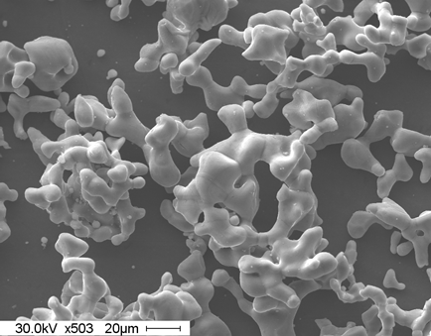  а) | 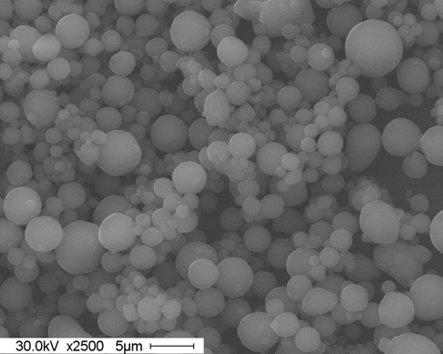  б)
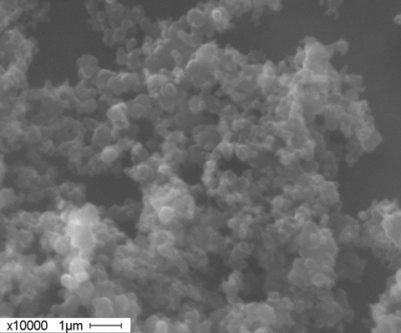  в) | 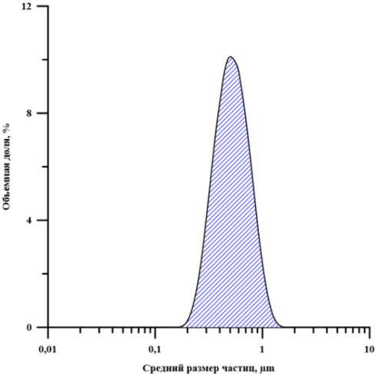  г)
Рисунок 1. Структура исходных порошков: а) титан ПТМ-1,
б) алюминий АСД-0, в) бор Б-99,
г) Гистограмма распределения частиц диборида титана
В таблице 1 представлены образцы исходных порошковых смесей Al-Ti-B, из которых в дальнейшем будут получены СВС-материалы системы Al_{x}Ti_{y}-TiB₂.
Таблица 1. Образцы исходных порошковых смесей системы Al-Ti-B
Образец № | Состав исходной шихты
1 | 32.9 масс. % Аl + 58.3 масс.% Ti + 8.8 масс. % B
2 | 60 масс. % Al + 40 масс.% (69 % масс. Ti + 31 масс.% B)
3 | 10 масс.% TiB₂ + 90 масс.% Al

Экзотермическая реакция, протекающая в порошковой системе образца №1, характеризуется взаимодействием титана и бора, с учетом образования интерметаллидной фазы Ti₃Al, и описывается уравнением:

4Ti + 2B + Al TiB₂ + Ti₃Al+Q

Экзотермическая реакция, протекающая в образце № 2, характеризуется взаимодействием титана и бора, и описывается уравнением:

Ti+2B TiB₂+Q

Исходя из представленного уравнения, порошки титана и бора смешивались в стехиометрическом соотношении:

69 масс.% Ti + 31 масс. % B.

Порошок алюминия использовался в исходной шихте образца № 2 не только в качестве матричного материала, но и как добавка инертного разбавителя. Известно, что с увеличением массового содержания порошка алюминия в исходной шихте уменьшается температура и скорость реакции синтеза. Это в свою очередь приводит к уменьшению размера керамических частиц TiB₂ в СВС – материалах.
Приготовление порошковых смесей образцов №1 и №2 осуществлялось в среде этилового спирта, после чего смеси сушились в вакуумном шкафу в течение 2 часов при температуре 75 ⁰С и 4 часов при температуре 200 ⁰C (рисунок 2).
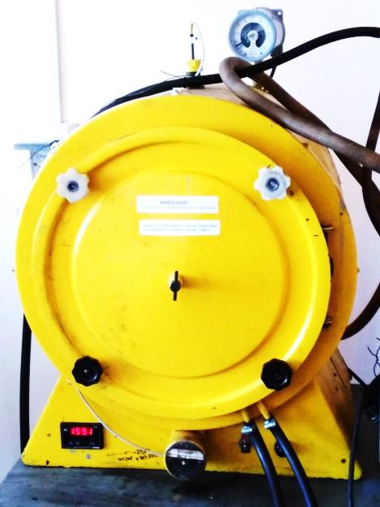

Рисунок 2. Вакуумный шкаф для сушки образцов

Далее порошковые системы подвергались обработке механической активацией (МА) в планетарной мельнице (рисунок 3) при нагрузке в 90g в течение 27 минут. Отношение массы стальных шаров к массе смеси составило 5 к 1, масса одного шарика составила 2 грамма (рисунок 3).

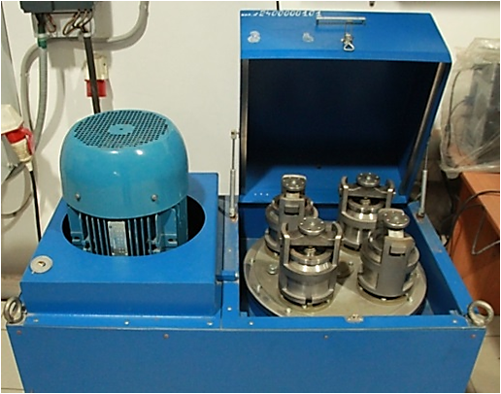

Рисунок 4. Планетарная мельница.

После механической активации порошковые смеси засыпались в предварительно подготовленные цилиндрические емкости из целлюлозной бумаги и помещались в стальной реактор объёмом 3 л, где осуществлялся процесс самораспространяющегося высокотемпературного синтеза (рисунок 5), в среде инертного газа (аргона). Инициирование реакции проводилось путем локального нагрева верхней поверхности образцов нихромовой спиралью.

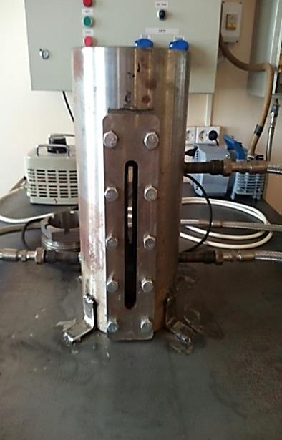  а) | 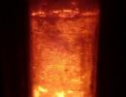  б)
Рисунок 5: а) общий вид СВС реактора, используемого в организации технологических процессов
б) процесс горения порошковой системы Al-Ti-B.

После синтеза полученные спёки подвергались дроблению в щековой дробилке, помолу в порошок (шаровая мельница) и классификации.
Полученные образцы прессовались в таблетки диаметром 23 мм (давление прессования составило 127,9 МПа)
Образец № 3 получен смешиванием СВС-порошка диборида титана и порошка алюминия в соотношении 90 масс.% Al + 10 масс. % TiB₂. Полученная смесь спрессовывалась в таблетки диаметром 23 мм (давление прессования составило 127,9 МПа) и спекалась в высокотемпературной вакуумной печи (рисунок 6) в течение 1 часа при температуре 300 ⁰С, а затем 1 часа при температуре 600 ⁰С .

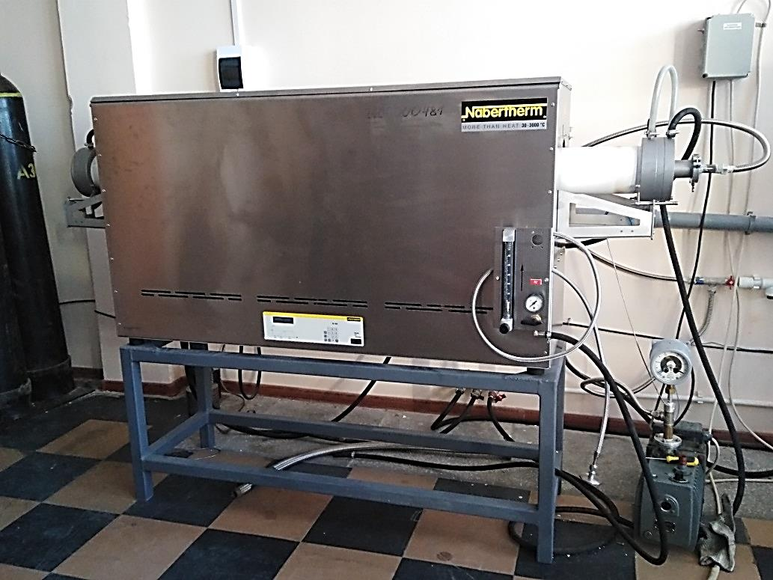
Рисунок 6. Высокотемпературная вакуумная печь

Полученные материалы (образцы № 1-№ 3) вводились в расплав 1 кг сплава Al-5% Mg-0,6% Mg. Температура расплава составляла 720-730 ºС. После введения материалов в расплав производилось перемешивание в течение 45 секунд при помощи механического смесителя. Далее расплав подвергался ультразвуковой обработке в течение 2 минут. После УЗ расплав выливался в кокиль цилиндрической формы. Температура кокиля составила 270-300 ^{о}C.
Исследования рентгенофазового анализа образцов проводились на дифрактометре Shimadzu, исследование структуры образцов осуществлялось при помощи электронного микроскопа Philips SEM 515, исследование структуры алюминиевых сплавов проводилось с использованием оптического микроскопа Olympus GX 71.

2.Результаты исследования
На рисунке 7 представлены РЭМ-изображения исходной порошковой смеси образца № 1 до механической активации (рисунок 7а) и после механической активации (Рисунок 7б)
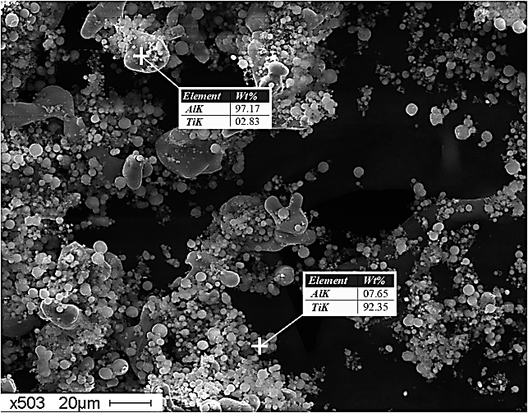  а) | 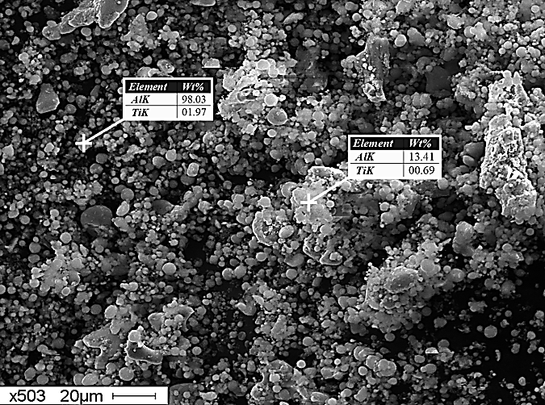  б)
Рисунок 7. РЭМ-изображения структуры исходной порошковой системы Al-Ti-B образца №1:
а) до механической активации,
б) после механической активации

Рисунок 8 демонстрирует РЭМ-изображения исходной порошковой смеси образца № 2 до механической активации (рисунок 9а) и после механической активации (рисунок 9 б)
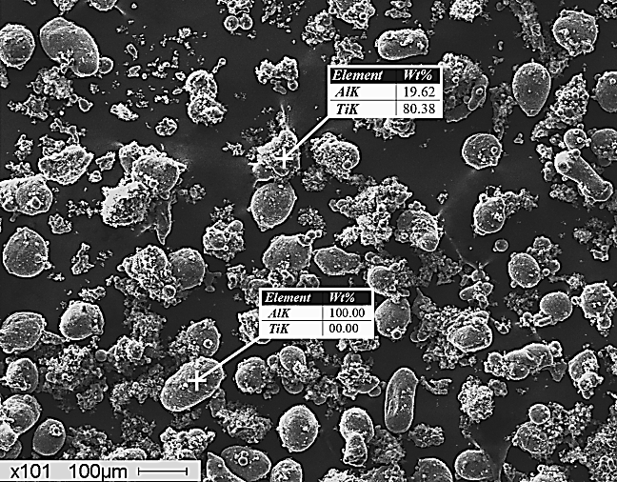  а) | 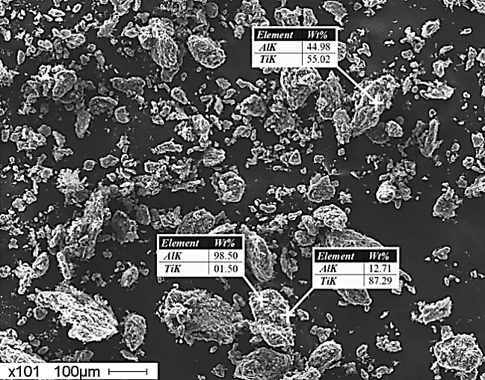  б)
Рисунок 9. РЭМ-изображения структуры исходной порошковой системы Al-Ti-B образца №2:
а) до механической активации,
б) после механической активации

По результатам элементного анализа локальной областей структуры исходных порошковых смесей Al-Ti-B образцов №1 - №2 до и после механической активации, установлено, что после МА-обработки обе порошковые системы состоят из агломератов частиц Ti, Al и B. Механическая активация, за счет увеличения площади контакта реагирующих веществ [10], позволяет проводить реакции СВ-синтеза в системах, которые содержат большое количество матричного материала и инертного разбавителя (в нашем случае это порошок алюминия) [11]. Также благодаря механической активации происходит дробление крупных частиц титана, что впоследствии также снижает размер керамических частиц TiB₂ в СВС-материалах полученных по механизму твердофазной диффузии [1].
Рисунок 10 демонстрирует рентгенограммы порошковых смесей № 1 и № 2 до и после механической активации. Фазовый состав порошковых смесей представлен в таблицах 2 и 3 соответственно.

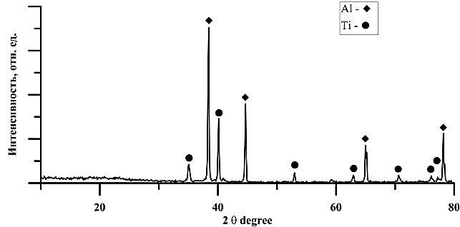
а)
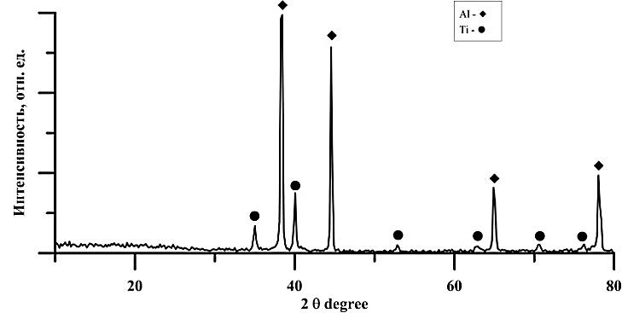
б)
Рисунок 10. Рентгенограммы исходной порошковой системы Al-Ti-B:
а) №1 до МА, б) №1 после МА

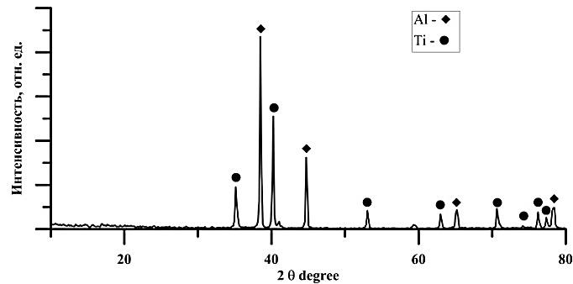
а)
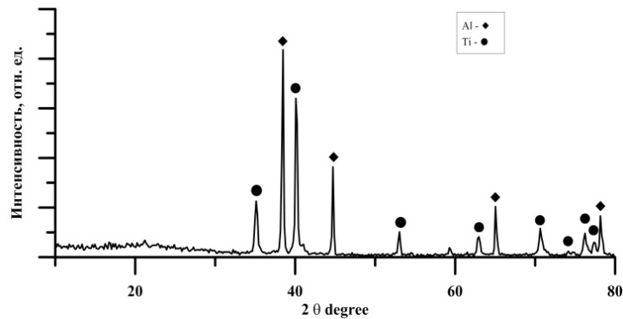
б)
Рисунок 11. Рентгенограммы порошков системы Al-Ti-B:
а) № 2до МА, б) № 2 после МА

Таблица 2. Фазовый состав исходных порошковых смесей системы Al-Ti-B образца № 1 до и после механической активации (МА).
Образец | Обнаруженные  Фазы | Содержание фаз, mass% | Параметры  решетки, Ǻ | Размер ОКР, нм | Δd/d*10⁻³
№ 1 до МА | Ti | 26 | а = 2.9516  с = 4.6843 | >150 | 0.7
 | Al | 74 | a = 4.0507 | >100 | 0.3
№1 после МА | Ti | 34 | a = 2.9505  c = 4.6857 | 115 | 1.4
 | Al | 66 | a = 4.0510 | >150 | 0.7

Таблица 3. Фазовый состав исходных порошковых смесей системы Al-Ti-B образца № 2до и после механической активации (МА).
Образец | Обнаруженные  Фазы | Содержание фаз, mass% | Параметры  решетки, Ǻ | Размер ОКР, нм | Δd/d*10⁻³
№ 2 до МА | Ti | 12 | a = 2.9494  c = 4.6939 | 96 | 4.0
 | Al | 87 | a = 4.0512 | >150 | 1.9
№ 2 после МА | Ti | 7 | a = 2.9323  c = 4.6816 | >150 | 2.8
 | Al | 93 | a = 4.0300 | 83 | 5.2

Исследование фазового состава исходных порошковых смесей образцов № 1 и № 2 (до, а также после механической активации) показало, что обе системы содержат фазы Ti и Al как до, так и после обработки механической активацией. Следовательно, можно установить, что в процессе МА-обработки фазовый состав исходных порошковых систем Al-Ti-B № 1 и № 2 не изменяется.
Эксперименты по СВ - синтезу материалов порошковой системы Al-Ti-B проводились на образцах полученных из смесей № 1 и № 2, как до механической активации так и после нее. Образцы горели в режиме послойного безгазового горения. Формирование керамических частиц TiB₂ происходило непосредственно в процессе экзотермической реакции (in situ) в слое образца, по механизму твердофазной диффузии частиц B и частиц Ti. При этом процессы синтеза сопровождались выделением большого количества тепла, которое инициирует реакцию синтеза в следующем слое. За счет выделяемого в процессе СВ- синтеза тепла происходит плавление порошка алюминия, который, в свою очередь, окружает частицы TiB₂. Стоит отметить, что в СВС-образцах, полученных из порошковой смеси № 2 без МА-обработки, не удалось инициировать процессы синтеза. Это так же подтверждает, что после механической активации увеличивается реакционная способность порошковой смеси.
На рисунке 12 представлены рентгенограммы СВС-материалов полученных из порошковых смесей №1 и № 2 после механической активации. Фазовый состав этих образцов приведен в таблице 4.

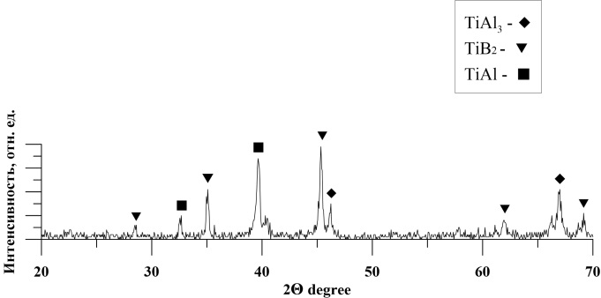

а)

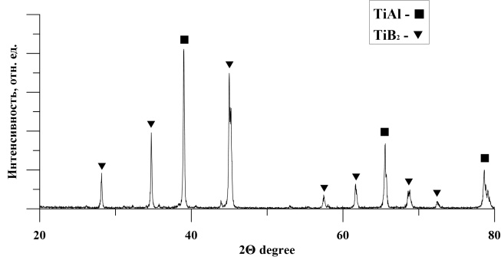
б)
Рисунок 12. Рентгенограммы СВС-материалов полученных из порошковых смесей после механической активации:
а) образец № 1
б) образец № 2

Таблица 4. Фазовый состав СВС-материалов полученных из порошковых смесей № 1 и № 2.
Образец | Обнаруженные фазы | Содержание фаз, mass% | Параметры решетки, Ǻ | Размер ОКР, нм | Δd/d*10⁻³
№ 1 | TiAl | 39 | a = 3.9544  c = 4.0330 | 37 | 1.3
 | TiB₂ | 34 | a = 3.0001  c = 3.2000 | 69 | 2.0
 | TiAl₃ | 27
№ 2 | TiAl | 57 | a = 4.0319 | 43 | 10.2
 | TiB₂ | 43 | a = 3.0140  c = 3.2000 | 66 | 6.0

Согласно данным рентгенофазового анализа СВС-материалы образца № 1 содержат фазы TiB₂, TiAl и TiAl₃. СВС-материалы образца № 2 содержат фазы TiAl и TiB₂
Рисунок 13 демонстрирует РЭМ - изображения структуры СВС-материалов образцов № 1 и № 2.
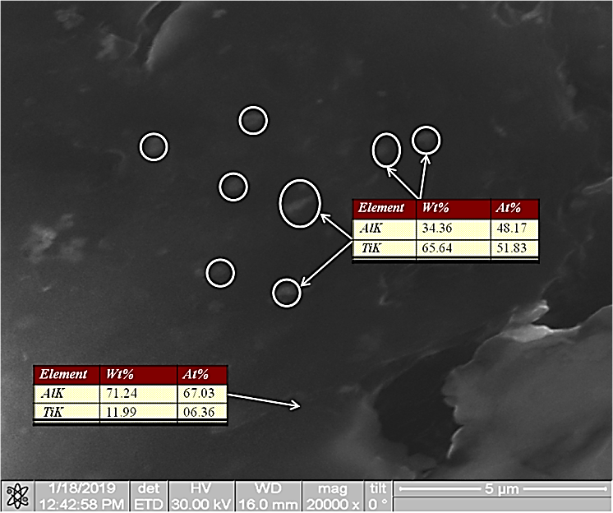  а) | 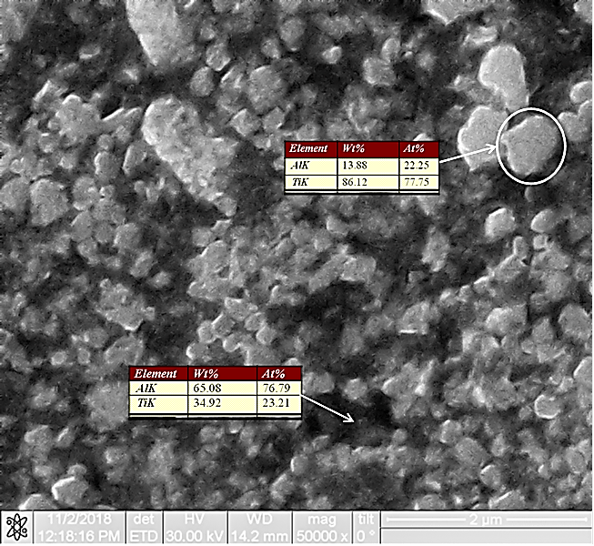  б)
Рисунок 13. Структура СВС-материалов полученных из порошковой системы Al-Ti-B : а) образец № 1, б) образец №2

Согласно данным рентгенофазового анализа, а также элементного анализа локальных областей структуры образцов полученных СВ-синтезом из порошковой системы №1 и № 2 после МА, установлено, что образцы состоят из интерметаллидной матрицы типа Ti-Al и обособленных керамических частиц TiB₂ равномерно распределённых в этой матрице (рисунок 14). При этом размер частиц TiB₂ в образце № 2 варьируется от 0.03 µm до 2 µm, средний размер частиц TiB₂ составил 0.46 µm.
Матрица типа (Ti-Al)
TiB₂
Рисунок 14. Схема структуры частицы СВС-порошка
На рисунке 15 представлены гистограммы распределения частиц классифицированных СВС-порошков образцов № 1 и № 2.

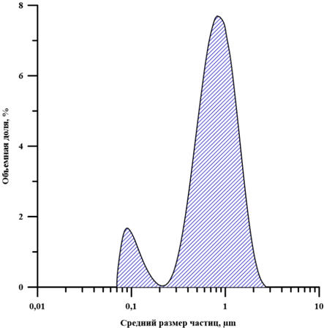  а) | б)
Рисунок 15. Гистограммы распределения частиц СВС-порошков после классификации:
а) образец №1, образец №2

На рисунке 16 представлены рентгенограммы классифицированных порошков СВС-материалов полученных из порошковой смеси № 1. Фазовый состав порошков представлен в таблице 3.
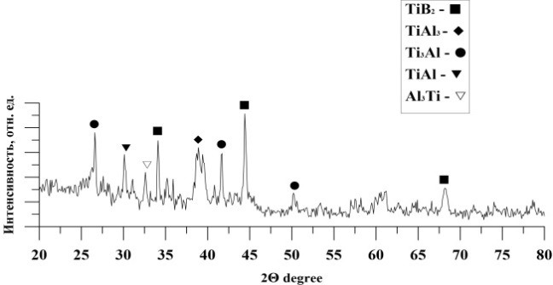

Рисунок 16. Рентгенограммы классифицированных порошков СВС-материалов полученных из порошковой смеси № 1.

Таблица 3. Фазовый состав классифицированных порошков СВС-материалов полученных из порошковой смеси № 1 после механической активации.
Образец | Обнаруженные фазы | Содержание фаз, mass% | Параметры решетки, Ǻ | Размер ОКР, нм | Δd/d*10⁻³
№ 1 | TiB₂ | 30 | a = 3.0293  c = 3.2257 | 69 | 0.9
 | TiAl₃ | 22 | a = 3.9484 | 28 | 0.6
 | Ti₃Al | 14 | a = 5.6640  c = 4.6344 | 34 | 2.2
 | TiAl | 16 | a = 4.0278 | 18 | 2.4
 | Al₃Ti | 18 | a = 3.8800  c = 8.4989 | 35 | 1.1

Согласно данным рентгенофазового анализа, классифицированные порошки СВС-материала (полученного из порошковой смеси № 1) содержат фазы TiB₂, TiAl₃, Ti₃Al, TiAl, Al₃Ti.
Рисунок 17 демонстрирует структуру образца №3 полученного из порошковой смеси (90 масс. % Al + 10 масс. % TiB₂) методом высокотемпературного спекания в вакуумной печи.

а) | б)
Рисунок 17. Структура образца № 3 полученного путем высокотемпературного спекания: а) структура материала, б) частицы TiB₂ распределенные между частицами Al

Согласно данным элементного анализа локальных областей структуры образцов, полученных высокотемпературным вакуумным спеканием, установлено, что их структура состоит из частиц алюминия и частиц TiB_{2.} При этом частицы диборида титана распределены на границах между частицами алюминия (рисунок 18).

Al
TiB₂
Рисунок 18.Схема структуры образца № 3 спечённого в вакуумной печи

Далее были проведены исследования структуры алюминиевых сплавов (Al-5% Mg-0,6% Mg) без лигатуры и после введения в них образцов № 1 - №3. Введение СВС материалов в расплав осуществлялось с учетом того, что содержание частиц TiB₂ в расплаве не превышает 0,1 масс. % .
На рисунке 19 представлены изображения структуры исходного сплава (Al-5% Mg-0,6% Mg.), а также сплавов легированных образцами №1-№3. Установлено, что введение в расплав (Al-5% Mg-0,6% Mg) СВС-материалов образцов № 1 и № 2 приводит к снижению размера зерна алюминиевого сплава с 386,3 µm до 101,4 µm (образец № 1) и 98,3 µm (образец № 2). Также установлено, что введение в расплав (Al-5% Mg-0,6% Mg) СВС-материалов образца № 3 приводит к снижению размера зерна алюминиевого сплава с 386,3 µm до 193,2 µm (образец № 3).

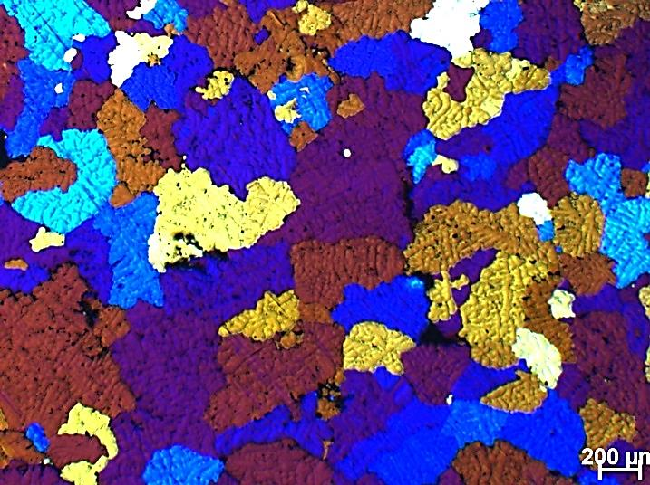  а) | 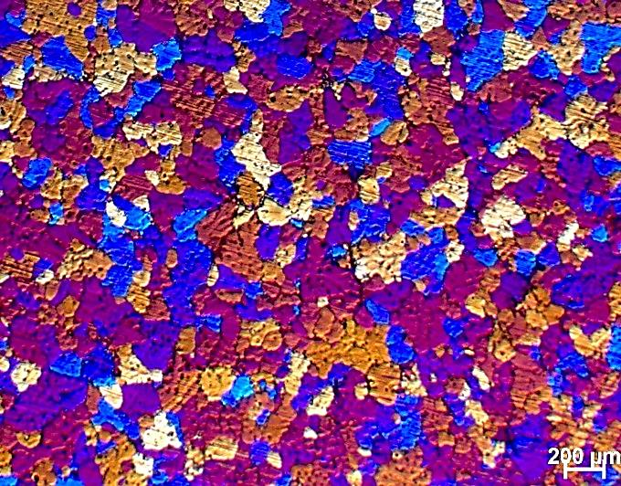  б)
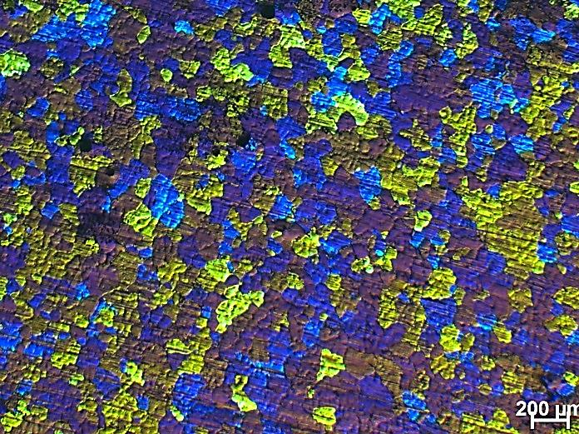  в) | 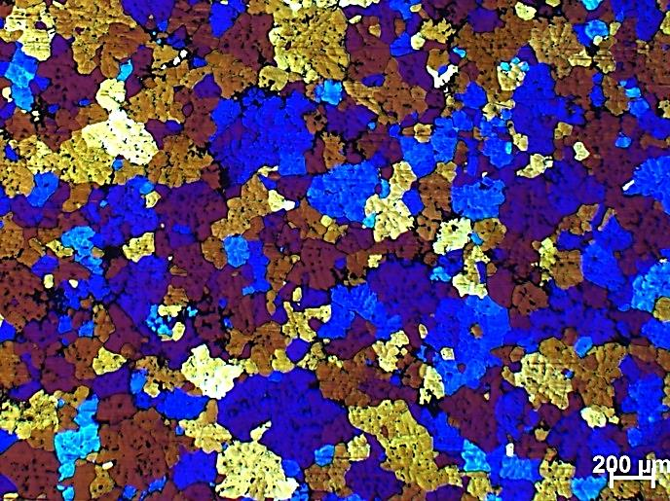  г)
Рисунок 19. Структура сплавов:
а) исходный сплав (Al-5% Mg-0,6% Mg),
б) (Al-5% Mg-0,6% Mg) + №1,
в) (Al-5% Mg-0,6% Mg) + №2,
г) (Al-5% Mg-0,6% Mg) + №3.

3. Заключение.
Проведены экспериментальные исследования процессов синтеза СВС-материалов Alx-Tiy-TiB₂ в режиме послойного горения из порошоковой смеси Al-Ti-B двух составов: образец №1 (32.9 масс. % Аl + 58.3 масс.% Ti + 8.8 масс. % B) и образец № 2 (60 масс. % Al + 40 масс.% (69 % масс. Ti + 31 масс.% B)).
Установлено, что после механической активации обе порошковые системы состоят из агломератов частиц Ti, Al и B при этом фазовый состав порошковых смесей не изменяется.
Показано, что образец № 1 горит как до механической активации, так и после нее. Образец № 2 горит только после механической активации.
Обнаружено, что СВС-материалы образца № 1 содержат фазы TiB₂, TiAl и TiAl₃. СВС-материалы образца № 2 содержат фазы TiAl и TiB₂
По результатам рентгенофазового анализа, а также элементного анализа локальных областей структуры установлено, что СВС-материалы образцов № 1 и № 2 состоят из интерметаллической матрицы типа Ti_{x}Al_{y} и равномерно распределенных в ней керамических частиц TiB₂. Также установлено, что размер керамических частиц в образце № 2 изменяется, от 0.03 µm до 2 µm, средний размер частиц TiB₂ составил 0.46 мкм.
Были проведены эксперименты по получению материала Al-TiB₂ из порошковой системы образца № 3 (90 масс. % Al + 10 масс. % TiB₂) в режиме высокотемпературного спекания в вакуумной печи.
Установлено, что структура материала состоит из частиц алюминия и частиц TiB₂. При этом частицы диборида титана распределены на границах между частицами алюминия.
Полученные в процессе исследования образцы № 1- № 3 были испытаны в качестве лигатур для алюминиевых сплавов (Al-5% Mg-0,6% Mg). Введение СВС материалов в расплав осуществлялось с учетом того, что содержание частиц TiB2 в расплаве не превышает 0,1 масс. % .
Установлено, что введение в расплав (Al-5% Mg-0,6% Mg) СВС-материалов образца № 1-№ 3 приводит к снижению размера зерна алюминиевого сплава с 386,3 µm до 101,4 µm (образец № 1), 98,3 мкм (образец № 1) и 193,2 µm (образец № 3).

Список литературы

- Амосов А.П., Боровинская И.П., Мержанов А.Г. Порошковая технология самораспространяющегося высокотемпературного синтеза материалов: Учеб. пособие. / Под научной редакцией В.Н. Анциферова. – М.: Машиностроение–1, 2007
- Xiao P. et al. Processing, microstructure and ageing behavior of in-situ submicron TiB 2 particles reinforced AZ91 Mg matrix composites //Journal of Alloys and Compounds. – 2018
- Fan Z. et al. Grain refining mechanism in the Al/Al–Ti–B system //Acta Materialia. – 2015. – Т. 84. – С. 292-304.
- Tijo D., Masanta M., Das A. K. In-situ TiC-TiB2 coating on Ti-6Al-4V alloy by tungsten inert gas (TIG) cladding method: Part-I. Microstructure evolution //Surface and Coatings Technology. – 2018. – Т. 344. – С. 541-552.
- Tijo D., Masanta M. In-situ TiC-TiB2 coating on Ti-6Al-4V alloy by tungsten inert gas (TIG) cladding method: Part-II. Mechanical performance //Surface and Coatings Technology. – 2018. – Т. 344. – С. 579-589.
- Vicario I. et al. Effect of Material and Process Atmosphere in the Preparation of Al-Ti-B Grain Refiner by SHS //Metals. – 2015. – Т. 5. – №. 3. – С. 1387-1396.
- Li P. et al. Effect of fluxes on structure formation of SHS Al–Ti–B grain refiner //Materials Letters. – 2003. – Т. 57. – №. 22-23. – С. 3694-3698.
- Li P. et al. Preparation of Al–TiC composites by self-propagating high-temperature synthesis //Scripta materialia. – 2003. – Т. 49. – №. 7. – С. 699-703.
- Zou B., Shen P., Jiang Q. Dependence of the SHS reaction behavior and product on B4C particle size in Al–Ti–B₄C and Al–TiO₂–B₄C systems //Materials Research Bulletin. – 2009. – Т. 44. – №. 3. – С. 499-504.
- Кочетов Н. А., Вадченко С. Г. Влияние времени механической активации смеси Ti+ 2B на горение цилиндрических и ленточных образцов //Физика горения и взрыва. – 2015. – Т. 51. – №. 4. – С. 77-81.
- Амосов А. П. и др. Приемы регулирования дисперсной структуры СВС-порошков: от монокристальных зерен до наноразмерных частиц //Известия высших учебных заведений. Цветная металлургия. – 2006. – №. 5. – С. 9-22.

